Федеральное агентство связи Сибирский государственный университет телекоммуникаций и информатики Кафедра прикладной математики и кибернетики (ПМ и К)

Лабораторная работа «Калькулятор»

по дисциплине "Программирование для мобильных устройств"

Выполнил:

студентка ИВТ, группы ИП-813

Захарова К.Ю.

Проверила:

Ассистент кафедры ПМиК

Павлова У.В.

Новосибирск, 2021 г.

Оглавление

Задания 2

Теория 3

Графическая реализация 3

Листинг кода 7

Задание

Реализуйте простейший Калькулятор. Имеется набор кнопок (цифр), (арифм. операций) и циферблат. Калькулятор позволяет вычислять (+,-,*,/) Предусмотреть обработку ситуации деления на ноль.

Теория

Кнопка - один из самых распространенных элементов управления в программировании. Наследуется от Textview и является базовым классом для класса СompoundButton. От класса CompoundButton в свою очередь наследуются такие элементы как CheckBox, ToggleButton и RadioButton. В Android для кнопки используется классandroid.widget.Button. На кнопке располагается текст и на кнопку нужно нажать, чтобы получить результат. Альтернативой ему может служить элемент ImageButton (android.widget.ImageButton), у которого вместо текста используется изображение.

Графическая реализация программы

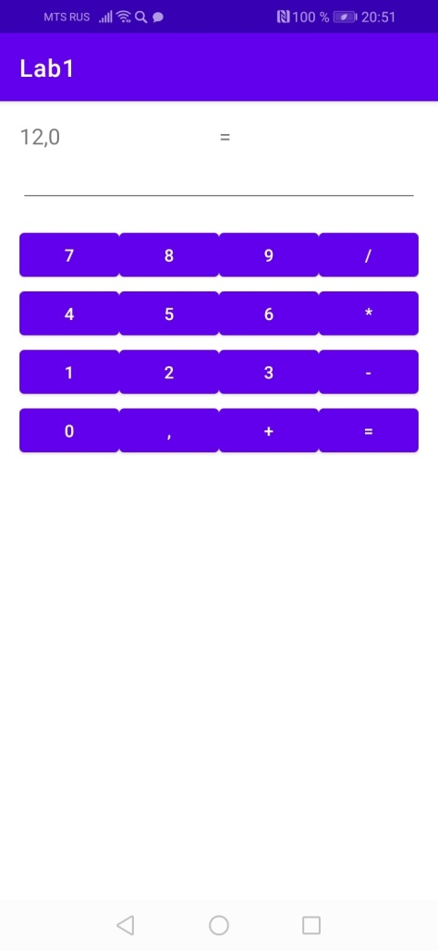

Листинг кода

activity_main.xml

<?xml version="1.0" encoding="utf-8"?>

<LinearLayout xmlns:android="http://schemas.android.com/apk/res/android"

android:id="@+id/activity_main"

android:layout_width="match_parent"

android:layout_height="match_parent"

android:orientation="vertical"

android:padding="16dp">

<LinearLayout

android:id="@+id/result"

android:layout_width="match_parent"

android:layout_height="wrap_content">

<TextView

android:id="@+id/resultField"

android:layout_width="0dp"

android:layout_weight="1"

android:textSize="18sp"

android:layout_height="wrap_content" />

<TextView

android:id="@+id/operationField"

android:layout_width="0dp"

android:layout_weight="1"

android:textSize="18sp"

android:layout_height="wrap_content"

/>

</LinearLayout>

<EditText

android:id="@+id/numberField"

android:layout_width="match_parent"

android:layout_height="wrap_content"

android:inputType="phone" />

<LinearLayout

android:layout_width="match_parent"

android:layout_height="wrap_content"

android:layout_marginTop="16dp">

<Button

android:layout_weight="1"

android:layout_width="0dp"

android:layout_height="wrap_content"

android:text="7"

android:onClick="onNumberClick"/>

<Button

android:layout_weight="1"

android:layout_width="0dp"

android:layout_height="wrap_content"

android:text="8"

android:onClick="onNumberClick"/>

<Button

android:layout_weight="1"

android:layout_width="0dp"

android:layout_height="wrap_content"

android:text="9"

android:onClick="onNumberClick"/>

<Button

android:layout_weight="1"

android:layout_width="0dp"

android:layout_height="wrap_content"

android:text="/"

android:onClick="onOperationClick"/>

</LinearLayout>

<LinearLayout

android:layout_width="match_parent"

android:layout_height="wrap_content">

<Button

android:layout_weight="1"

android:layout_width="0dp"

android:layout_height="wrap_content"

android:text="4"

android:onClick="onNumberClick"/>

<Button

android:layout_weight="1"

android:layout_width="0dp"

android:layout_height="wrap_content"

android:text="5"

android:onClick="onNumberClick"/>

<Button

android:layout_weight="1"

android:layout_width="0dp"

android:layout_height="wrap_content"

android:text="6"

android:onClick="onNumberClick"/>

<Button

android:layout_weight="1"

android:layout_width="0dp"

android:layout_height="wrap_content"

android:text="*"

android:onClick="onOperationClick"/>

</LinearLayout>

<LinearLayout

android:layout_width="match_parent"

android:layout_height="wrap_content">

<Button

android:layout_weight="1"

android:layout_width="0dp"

android:layout_height="wrap_content"

android:text="1"

android:onClick="onNumberClick"/>

<Button

android:layout_weight="1"

android:layout_width="0dp"

android:layout_height="wrap_content"

android:text="2"

android:onClick="onNumberClick"/>

<Button

android:layout_weight="1"

android:layout_width="0dp"

android:layout_height="wrap_content"

android:text="3"

android:onClick="onNumberClick"/>

<Button

android:layout_weight="1"

android:layout_width="0dp"

android:layout_height="wrap_content"

android:text="-"

android:onClick="onOperationClick"/>

</LinearLayout>

<LinearLayout

android:layout_width="match_parent"

android:layout_height="wrap_content">

<Button

android:layout_weight="1"

android:layout_width="0dp"

android:layout_height="wrap_content"

android:text="0"

android:onClick="onNumberClick"/>

<Button

android:layout_weight="1"

android:layout_width="0dp"

android:layout_height="wrap_content"

android:text=","

android:onClick="onNumberClick"/>

<Button

android:layout_weight="1"

android:layout_width="0dp"

android:layout_height="wrap_content"

android:text="+"

android:onClick="onOperationClick"/>

<Button

android:layout_weight="1"

android:layout_width="0dp"

android:layout_height="wrap_content"

android:text="="

android:onClick="onOperationClick"/>

</LinearLayout>

</LinearLayout>

MainActivity:

package com.example.eugene.calculator;

import android.support.v7.app.AppCompatActivity;

import android.os.Bundle;

import android.view.View;

import android.widget.Button;

import android.widget.EditText;

import android.widget.TextView;

public class MainActivity extends AppCompatActivity {

TextView resultField;

EditText numberField;

TextView operationField;

Double operand = null;

String lastOperation = "=";

@Override

protected void onCreate(Bundle savedInstanceState) {

super.onCreate(savedInstanceState);

setContentView(R.layout.activity_main);

resultField =(TextView) findViewById(R.id.resultField);

numberField = (EditText) findViewById(R.id.numberField);

operationField = (TextView) findViewById(R.id.operationField);

}

@Override

protected void onSaveInstanceState(Bundle outState) {

outState.putString("OPERATION", lastOperation);

if(operand!=null)

outState.putDouble("OPERAND", operand);

super.onSaveInstanceState(outState);

}

@Override

protected void onRestoreInstanceState(Bundle savedInstanceState) {

super.onRestoreInstanceState(savedInstanceState);

lastOperation = savedInstanceState.getString("OPERATION");

operand= savedInstanceState.getDouble("OPERAND");

resultField.setText(operand.toString());

operationField.setText(lastOperation);

}

public void onNumberClick(View view){

Button button = (Button)view;

numberField.append(button.getText());

if(lastOperation.equals("=") && operand!=null){

operand = null;

}

}

public void onOperationClick(View view){

Button button = (Button)view;

String op = button.getText().toString();

String number = numberField.getText().toString();

if(number.length()>0){

number = number.replace(',', '.');

try{

performOperation(Double.valueOf(number), op);

}catch (NumberFormatException ex){

numberField.setText("");

}

}

lastOperation = op;

operationField.setText(lastOperation);

}

private void performOperation(Double number, String operation){

if(operand ==null){

operand = number;

}

else{

if(lastOperation.equals("=")){

lastOperation = operation;

}

switch(lastOperation){

case "=":

operand =number;

break;

case "/":

if(number==0){

operand =0.0;

}

else{

operand /=number;

}

break;

case "*":

operand *=number;

break;

case "+":

operand +=number;

break;

case "-":

operand -=number;

break;

}

}

resultField.setText(operand.toString().replace('.', ','));

numberField.setText("");

}

